 | 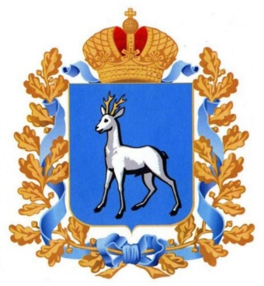
Самарский университет государственного управления «Международный институт рынка» | Главное управление организации торгов Самарской области | Единая электронная  торговая площадка  roseltorg.ru

ОБУЧАЮЩИЙ СЕМИНАР

для муниципальных заказчиков Самарской области

«АКТУАЛЬНЫЕ ВОПРОСЫ ОРГАНИЗАЦИИ

ЗАКУПОЧНОЙ ДЕЯТЕЛЬНОСТИ В СООТВЕТСТВИИ

С ЗАКОНОМ О КОНТРАКТНОЙ СИСТЕМЕ»

Место проведения: Самарская область, Нефтегорский район, г.п. Нефтегорск, ул. Нефтяников, д. 22, Межпоселенческий культурно-досуговый центр «Нефтяник»

Категория участников: муниципальные служащие, руководители и специалисты государственных и муниципальных бюджетных, казенных, автономных учреждений, государственных и муниципальных унитарных предприятий муниципальных районов Нефтегорский, Борский и Алексеевский, принимающие участие в проведении закупок продукции для обеспечения государственных и муниципальных нужд.

Время занятия | Тема занятия, Ф.И.О., должность преподавателя
06 ДЕКАБРЯ 2018 ГОДА, ЧЕТВЕРГ
г.п. Нефтегорск, ул. Нефтяников, д. 22, МКДЦ «Нефтяник»
10.30 – 11.00 | Регистрация участников семинара
11.00 – 11.05 | Представление программы | Катина Наталья Игоревна  руководитель Главного управления  организации торгов Самарской области
11.05 – 12.00 | Нормирование и планирование закупок | Катина Наталья Игоревна
12.00 – 12.40 | Общественный контроль в сфере закупок на примере работы антикоррупционного проекта Общероссийского народного фронта «За честные закупки» | Нуждин Вадим Владимирович  член самарского регионального штаба ОНФ, координатор проекта «За честные закупки» в Самарской области
12.40 – 13.00 | Перерыв
13.00 – 13.10 | Информация о программах дополнительного профессионального образования | Березовский Денис Валерьевич  заместитель директора  Института государственной  и муниципальной службы  Университета «МИР», к.ю.н., доцент
13.10 – 13.40 | Основные изменения в Законе  о контрактной системе в 2018 году. Закупки у монополистов, малые закупки: главные особенности | Кондрикова Анна Геннадьевна  заместитель директора ИГиМС  Университета «МИР», руководитель программ по закупкам, к.п.н.
13.40 – 14.10 | Управление контрактами:  основные изменения в 2018 году,  типичные ошибки заказчиков | Исаева Ирина Николаевна  руководитель отделения профессиональной переподготовки ИГМиМС Университета «МИР»,  специалист по закупкам
14.10 – 14.30 | Электронизация закупок: проведение закупочных процедур на Единой электронной торговой площадке | Мартьянов Илья Вячеславович  руководитель представительства  Единой электронной торговой площадки  в Самарской области

